

АДМИНИСТРАЦИЯ ВЕЛИКОУСТЮГСКОГО МУНИЦИПАЛЬНОГО ОКРУГА
ВОЛОГОДСКОЙ ОБЛАСТИ

ПОСТАНОВЛЕНИЕ

14.05.2024 № 1332

г. Великий Устюг

О выдаче разрешения на использование земель

или земельных участков, государственная собственность

на которые не разграничена, без предоставления

земельного участка и установления сервитута

Рассмотрев заявление АО «Газпром газораспределение Вологда» и пред-ставленные материалы, в соответствии с главой V.6 Земельного кодекса Рос-сийской Федерации, постановлением Правительства Российской Федерации от 03.12.2014 № 1300 «Об утверждении перечня видов объектов, размещение которых может осуществляться на землях или земельных участках, нахо-дящихся в государственной или муниципальной собственности, без предос-тавления земельных участков и установления сервитутов», постанов-лением Правительства Вологодской области от 28.12.2015 № 1208 «Об утверждении порядка и условий размещения на территории Вологодской области объектов на землях или земельных участках, находящихся в государственной или муниципальной собственности, без предоставления земельных участков и установления сервитутов», руководствуясь статьями 33 и 38 Устава Великоус-тюгского муниципального округа Вологодской области,
ПОСТАНОВЛЯЮ:

1. Разрешить Акционерному обществу «Газпром газораспределение Во-логда» (место нахождения: 160014, г. Вологда, ул. Саммера, д. 4А, основной государственный регистрационный номер в ЕГРЮЛ - 1023500873626) исполь-зование земель или земельных участков для размещения объекта, на который не требуется разрешение на строительство с наименованием - «УГС 162390, Вологодская обл, Великоустюгский р-н, Великий Устюг г, Шильниковского ул, дом № 55 до ЗУ с КН 35:10:0101018:15, код 19\14д-026046. Код объекта 35-24-360-014091».

2

Цель использования объекта – технологическое присоединение объектов капитального строительства к газораспределительной сети.
2. Характеристика земель или земельных участков согласно прилагаемой схеме:
а) условный номер 35:10:0101018:ЗУ1 на кадастровом плане территории в границах кадастрового квартала 35:10:0101018, местоположение: Российская Федерация, Вологодская область, г. Великий Устюг, ул. Шильниковского, пло-щадь 46 кв.м;
б) условный номер 35:10:0000000:1986/чзу1 на кадастровом плане территории в границах кадастрового квартала 35:10:0101018, местоположение: Российская Федерация, Вологодская область, г. Великий Устюг, ул. Шильни-ковского, площадь 10 кв. м.
3. Срок использования земель или земельного участка – 7 лет.
4. Обязать Акционерное общество «Газпром газораспределение Волог-да»:
а) использовать земельные участки в соответствии с действующим законодательством;
б) возвратить земельные участки в состояние и качество не хуже первоначального.
5. Действие решения о размещении объекта может быть прекращено:
а) если лицом, которому выдано решение о размещении объекта, подано в уполномоченный орган заявление о прекращении действия решения о разме-щении объекта на землях или земельном участке;
б) в случаях использования или неиспользования земель или земельного участка для целей, не предусмотренных решением о размещении объекта.

Глава
Великоустюгского муниципального округа И.А. Абрамов

Приложение
к постановлению администрации
Великоустюгского муниципального округа
от 14.05.2024 № 1332

СХЕМА
границ земель или части земельного участка на кадастровом плане
территории для размещения объекта «УГС 162390, Вологодская обл,
Великоустюгский р-н, Великий Устюг г, Шильниковского ул, дом № 55 до ЗУ с КН 35:10:0101018:15, код 19\14д-026046. Код объекта 35-24-360-014091»

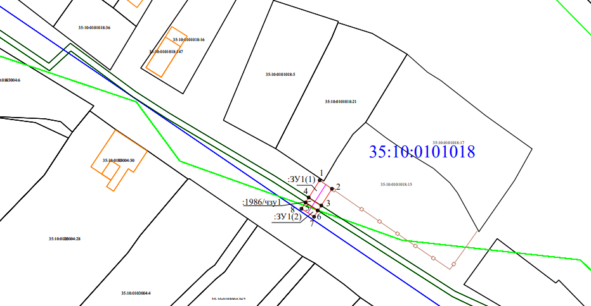

Условные обозначения:

- вновь образованная часть границы, сведения о которой достаточны для определения ее местоположения;
- существующая часть границы, имеющиеся в ЕГРН сведения о которой достаточны для определения ее местоположения;
- контур ОКС;
- границы зон с особыми условиями использования территории;
- обозначение характерной точки границы;
- номер кадастрового квартала;
- обозначение земельного участка, сведения о котором содержатся в ЕГРН;
- обозначение вновь образуемого земельного участка;
- обозначение части земельного участка;
- проектируемая ось газопровода.

2

Условный номер земельного участка 35:10:0101018:ЗУ1
Площадь земельного участка 46 м²
Обозначение характерных  точек границ | Координаты, м
Обозначение характерных  точек границ | X | Y
:ЗУ1(1)
1 | 525654.60 | 5182098.80
2 | 525651.76 | 5182102.92
3 | 525646.15 | 5182099.35
4 | 525648.85 | 5182095.14
1 | 525654.60 | 5182098.80
:ЗУ1(2)
5 | 525647.17 | 5182094.07
6 | 525644.46 | 5182098.28
7 | 525642.39 | 5182096.96
8 | 525645.08 | 5182092.74
5 | 525647.17 | 5182094.07
1
Условный номер части земельного участка 35:10:0000000:1986/чзу1
Площадь части земельного участка 10 м²
4 | 525648.85 | 5182095.14
3 | 525646.15 | 5182099.35
6 | 525644.46 | 5182098.28
5 | 525647.17 | 5182094.07
4 | 525648.85 | 5182095.14
1

